湛江一中2023届高三卓越班 NLXF2023—17

高三数学一轮复习——**解析几何小专题（20）——圆锥曲线的切线**

**一、圆的切线**

1.圆上一点处的切线方程是；

2.圆外一点所引两条切线的切点弦方程是；

3.圆上一点处的切线方程是；

4.圆外一点所引两条切线的切点弦方程是。

**二、椭圆的切线**

1.在点P()处的切线方程为

2.过椭圆外一点Q（）可以做椭圆的两条切线，两切点所在的直线方程为

3.直线与椭圆相切时，满足

例：已知P为椭圆上一动点，求点P到直线的最小值与最大值。

**三、双曲线的切线**

1.在点P()处的切线方程为

2.过椭圆外一点Q（）可以做椭圆的两条切线，两切点所在的直线方程为

3.直线与椭圆相切时，满足

**四、抛物线的切线**

1.过抛物线学科网(www.zxxk.com)--教育资源门户，提供试题试卷、教案、课件、教学论文、素材等各类教学资源库下载，还有大量丰富的教学资讯！上一点学科网(www.zxxk.com)--教育资源门户，提供试题试卷、教案、课件、教学论文、素材等各类教学资源库下载，还有大量丰富的教学资讯！作切线，则切线方程为：学科网(www.zxxk.com)--教育资源门户，提供试题试卷、教案、课件、教学论文、素材等各类教学资源库下载，还有大量丰富的教学资讯！。

上某点P（）的切线斜率为,点P()，则切线方程为 ，即，

与x轴的交点为，切线与x轴的截距为切点处横坐标的一半，

与y轴的交点为，在y轴上的截距为切点纵坐标的相反数。

2.A（），B（）均在抛物线上，请推证A、B处两切线及其两切线的交点坐标。

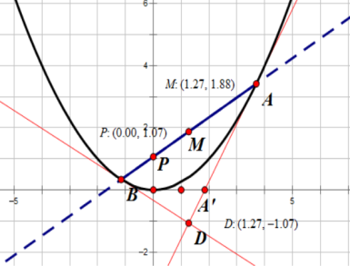A点处切线

B点处切线

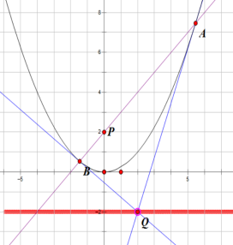两条切线的焦点坐标（）

i、**两切线的交点横坐标为两个切点的中点M的横坐标**

ii、根据前面弦长知识点可知，直线与抛物线的两个交点满足：

(为直线与对称轴的截距)，那么我们得到：**两切线的交点纵坐标()与直线与对称轴的截距互为相反数**

**延伸一：**

过抛物线对称轴上一点(0,b)做直线与抛物线相交于A、B两点

，过A、B分别做抛物线的切线，两切线相交于点Q，通过几何画板作图我们发现：

**不论直线绕P(0,b)如何旋转，两切线的交点的纵坐标恒为-b**

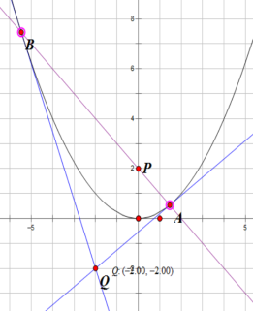证明：令过P的直线为，

联立 得

设A点处切线, B点处切线

则两条切线的焦点坐标Q（）∴**** 证毕

**延伸二、**

过点Q（）做抛物线的两条切线分别切抛物线于点A、B，直线AB与y轴的截距为-b

斜率，∴切点弦方程为：

③对于焦点在x轴上的抛物线，求切线一般联立方程，利用求解。

④需要需注意的是：过抛物线外一点做与抛物线仅有一个交点的直线有三条：除了两条切线之外还有一条与x轴平行（即斜率为0的直线与抛物线也只有一个交点。

3.过学科网(www.zxxk.com)--教育资源门户，提供试题试卷、教案、课件、教学论文、素材等各类教学资源库下载，还有大量丰富的教学资讯！外一点学科网(www.zxxk.com)--教育资源门户，提供试题试卷、教案、课件、教学论文、素材等各类教学资源库下载，还有大量丰富的教学资讯！作抛物线的两条切线，则两切点连线方程为：学科网(www.zxxk.com)--教育资源门户，提供试题试卷、教案、课件、教学论文、素材等各类教学资源库下载，还有大量丰富的教学资讯！。

**五、习题**

**1.已知椭圆，若动点为椭圆外一点，且过点P作椭圆的两条切线互相垂直，则动点P的轨迹方程为**

**2.已知圆和直线，在上有一点M，过M作圆的两条切线MA，MB，则切点弦AB的中点N的轨迹方程为 。**

**3.已知椭圆与圆，过椭圆上一点M作圆的两条切线，切点分别为P，Q，PQ与轴、轴分别交于点E，F，则面积的最小值为 。**

**4.已知椭圆，若动直线与椭圆有且只有一个交点P，且与直线交于点Q，点，使得，则**

**5.已知椭圆与直线在第一象限只有一个公共点，若直线的斜率为，则公共点的坐标为 。**

**6.已知椭圆的左右顶点为，过点作直线与轴垂直，点P是椭圆上除顶点外的任意一点，连接交直线于点B，点Q为线段的中点，则直线PQ与椭圆有 个公共点。**

**7.已知点A(-2,3)在抛物线的准线上，过点A的直线与抛物线在第一象限相切于点B，记抛物线的焦点为F，则直线BF的斜率为 。**

**8.从抛物线的准线上一点P引抛物线的两条切线PA，PB，且A，B为切点，若直线AB的倾斜角为，则点P的横坐标为 。**

**9.已知抛物线的焦点F与双曲线的一个焦点重合，过点F的直线交抛物线于A，B两点，点A处的切线与轴、轴分别交于点M，N，若的面积为，则的长为 。**

**10.由动点P向圆引两条切线PA，PB，切点分别为A，B，且，则动点P的轨迹方程为 。**

**11.由动点P向圆引两条切线PA，PB，切点分别为A，B，且，则动点P的轨迹方程为 。**

**12.已知椭圆，若过点的两条直线与椭圆都只有一个交点，且，则的值为**

**13.已知抛物线，圆，点P是抛物线上异于原点的一点，过点P作圆的两条切线，交抛物线于A，B两点，若过点M、P的直线垂直于AB，则直线的方程为 。**

**14.设P是椭圆上一点，过点P作两条斜率之积为的直线。当直线都与圆相切时，则点P的坐标为 。**

**15.设P为抛物线上的动点，过点P作圆的两条切线，交直线于A，B两点，且线段AB被抛物线在点P处的切线平分，则点P坐标为 。**

1.已知椭圆，若动点为椭圆外一点，且过点P作椭圆的两条切线互相垂直，则动点P的轨迹方程为

【解析】蒙日圆的应用，设两条切线为PA，PB，当直线斜率存在时，

设直线，联立直线椭圆方程，并整理可得

因为直线与椭圆只有一个交点，所以

即，又因为，所以可得关于k的一元二次方程：

 所以 化简得

当PA或PB斜率不存在时，满足

综上可得P的轨迹方程为

2.已知圆和直线，在上有一点M，过M作圆的两条切线MA，MB，求切点弦AB的中点N的轨迹方程。

【解析】设，则切点弦AB的方程为，因为，所以直线ON的方程为，联立直线AB和直线ON方程可得：

将M点坐标代入直线，可得点N的轨迹方程为

3.已知椭圆与圆，过椭圆上一点M作圆的两条切线，切点分别为P，Q，PQ与轴、轴分别交于点E，F，则面积的最小值为 。

【解析】设，则圆的切点弦方程为，可得

所以，因为，所以

4.已知椭圆，若动直线与椭圆有且只有一个交点P，且与直线交于点Q，问：是否存在一个定点，使得。若存在，求出点M的坐标；若不存在，说明理由。

【解析】设点，则切线方程为，

故

所以，存在点，使得。

5.已知椭圆与直线在第一象限只有一个公共点，若直线的斜率为，则公共点的坐标为 。

【解析】设公共点，则切线方程为，因为，所以。代入椭圆方程可得，因为交点在第一象限，所以。

6.已知椭圆的左右顶点为，过点作直线与轴垂直，点P是椭圆上除顶点外的任意一点，连接交直线于点B，点Q为线段的中点，求证：直线PQ与椭圆只有一个公共点。

【解析】设PQ的方程为，点，可知，直线PA的方程为，令得，则。

直线PQ的斜率为，因为点P在椭圆上，所以 。

所以 ，直线PQ的方程为

联立直线椭圆方程，可得，所以直线PQ与椭圆只有一个公共点。

7.已知点A(-2,3)在抛物线的准线上，过点A的直线与抛物线在第一象限相切于点B，记抛物线的焦点为F，则直线BF的斜率为 。

【解析】由题意可得。设切点B的坐标为，则切线方程为。因为切线过点A，所以，即，解得，所以 ，

8.从抛物线的准线上一点P引抛物线的两条切线PA，PB，且A，B为切点，若直线AB的倾斜角为，则点P的横坐标为 。

【解析】设，切点弦方程为，所以

9.已知抛物线的焦点F与双曲线的一个焦点重合，过点F的直线交抛物线于A，B两点，点A处的切线与轴、轴分别交于点M，N，若的面积为，则的长为 。

【解析】由题意知焦点坐标为，所以，抛物线方程为，设，则切线方程为，所以

又因为在抛物线上，所以，联立可得 所以

10.由动点P向圆引两条切线PA，PB，切点分别为A，B，且，则动点P的轨迹方程为 。

【解析】由几何关系可得，所以

轨迹方程为

11.由动点P向圆引两条切线PA，PB，切点分别为A，B，且，则动点P的轨迹方程为 。

【解析】由几何关系可得，所以

轨迹方程为

12.已知椭圆，若过点的两条直线与椭圆都只有一个交点，且，求的值。

【解析】设直线，

联立直线椭圆方程，并整理可得

因为直线与椭圆只有一个交点，所以

即

显然的斜率都是上面方程的解，即

解得

13.已知抛物线，圆，点P是抛物线上异于原点的一点，过点P作圆的两条切线，交抛物线于A，B两点，若过点M、P的直线垂直于AB，求直线的方程。

【解析】设且切线斜率为，则切线方程为

由直线与圆相切得

设直线PA，PB的斜率分别为，由韦达定理得



联立直线与抛物线方程，并整理可得

设，由韦达定理可得

代入抛物线方程可得

所以直线AB的斜率为

又因为

所以

解得，所以

故直线的方程为

14.设P是椭圆上一点，过点P作两条斜率之积为的直线。当直线都与圆相切时，求点P的坐标。

【解析】设，直线方程为

由直线与圆相切得

整理得

设直线PA，PB的斜率分别为，由韦达定理得



又因为点P在椭圆上，所以

联立两个方程可得或者

解得或者

所以点P的坐标为

15.设P为抛物线上的动点，过点P作圆的两条切线，交直线于A，B两点。是否存在点P，使得线段AB被抛物线在点P处的切线平分，若存在，求出点P的坐标；若不存在，请说明理由。

【解析】设抛物线上任意一点，设切线，因为切线过点P，所以，因为切线与圆相切，所以

将代入上式，整理可得

假设两直线斜率分别为，由韦达定理得

联立切线与直线得

又抛物线上点处的切线方程为

假设其与直线的交点为M，联立切线与直线得

所以

把斜率之和、斜率之积以及代入上式可

解得

所以P点坐标为

16.过双曲线上一点作双曲线的切线，若直线与直线的斜率均存在，且斜率之积为，则双曲线的离心率为（ ）

A． B． C． D．

【答案】C

【详解】设，由于双曲线在点处的切线方程为，故切线的斜率；因为，则，则，即双曲线的离心率。

17.已知椭圆具有如下性质：若椭圆的方程为，则椭圆在其上一点处的切线方程为，试运用该性质解决以下问题；椭圆，点*B*为在第一象限中的任意一点，过*B*作的切线*l*，*l*分别与*x*轴和*y*轴的正半轴交于两点，则面积的最小值为（ ）

A．1 B． C． D．2

【答案】C

【详解】设，由题意得，过点*B*的切线*l*的方程为：，令，可得，令，可得，所以面积，

又点*B*在椭圆上，所以，所以，

当且仅当，即时等号成立，所以面积的最小值为.

18.过点*M*(2，－2*p*)作抛物线*x*2＝2*py*(*p*＞0)的两条切线，切点分别为*A*，*B*，若线段*AB*的中点的纵坐标为6，则*p*的值是（ ）．

A．1 B．2 C．1或2 D．-1或2

【答案】C

【解析】由题意得，设切点分别为，所以切线方程为别为，，变形为由于两条切线都这M点，所以过A,B两点的直线方程为,变形，与抛物线组方程组，消去x得，解得或，选C.

19**．历史上第一个研究圆锥曲线的是梅纳库莫斯（公元前375年-325年），大约100年后，阿波罗尼斯更详尽、系统地研究了圆锥曲线，并且他还进一步研究了这些圆锥曲线的光学性质：如图甲，从椭圆的一个焦点出发的光线或声波，经椭圆反射后，反射光线经过椭圆的另一个焦点，其中法线表示与椭圆*C*的切线垂直且过相应切点的直线，如图乙，椭圆*C*的中心在坐标原点，焦点为，由发出的光经椭圆两次反射后回到经过的路程为．利用椭圆的光学性质解决以下问题：**

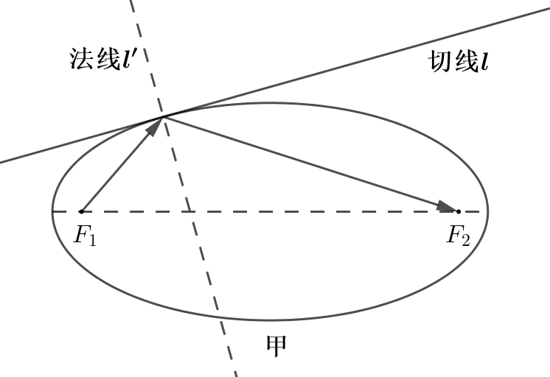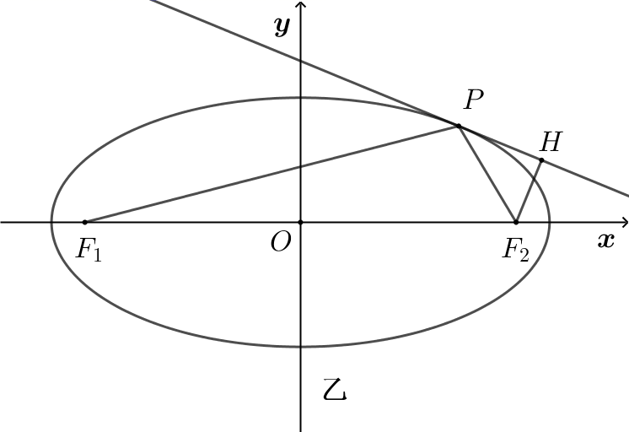

**（1）求椭圆*C*的离心率；**

**（2）点*P*是椭圆*C*上除顶点外的任意一点，椭圆在点*P*处的切线为在*l*上的射影*H*在圆上，求椭圆*C*的方程．**

【详解】

（1）设椭圆*C*的长轴长为，

由题意知：发出的光经椭圆两次反射后回到经过的路程为，

∴．

（2）法一：如图：

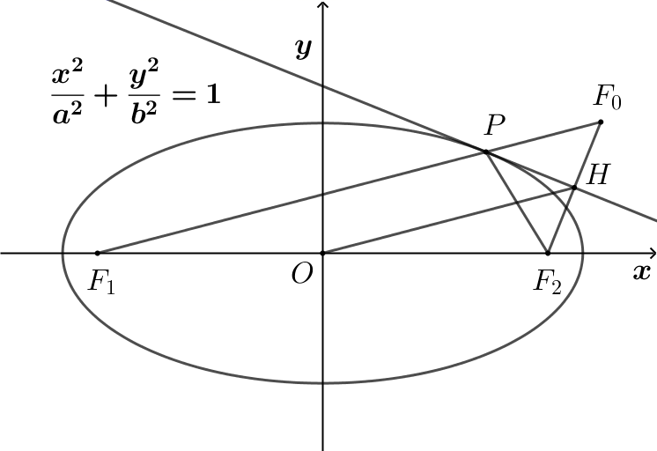

延长，交于点，

在中，，则且*H*为中点，

在中，，则，

，即椭圆方程为．

法二：设，在*l*上的射影分别为，连接，如图：

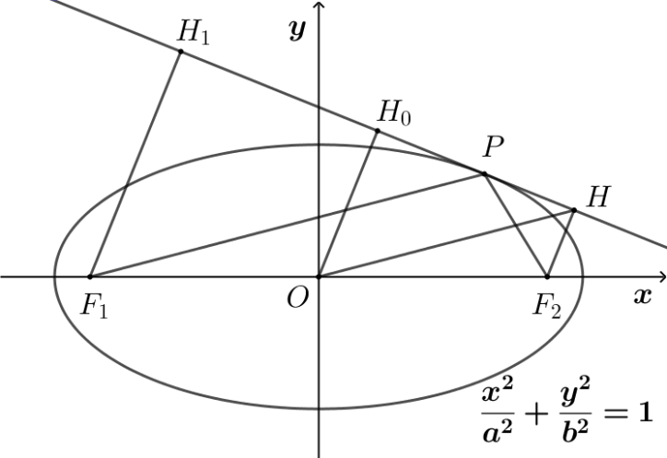

设，则，

在中，可得，同理：，

∴，，

∵，

∴椭圆方程为．

**20．离心率为的双曲线上的动点到两焦点的距离之和的最小值为，抛物线的焦点与双曲线的上顶点重合．**

**（1）求抛物线的方程；**

**（2）过直线为负常数）上任意一点向抛物线引两条切线，切点分别为，坐标原点恒在以为直径的圆内，求实数的取值范围．**

（1）由已知：双曲线焦距为，离心率为，则长轴长为2，故双曲线的上顶点为，即为抛物线焦点.

∴抛物线的方程为；

1. 设，，，故直线的方程为，即，

所以，同理可得：，∴，是方程的两个不同的根，则，

，由恒在以为直径的圆内，，即．

**21．已知抛物线，圆的圆心为点．**

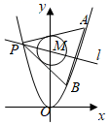

**（1）求点到抛物线的准线的距离；**

**（2）已知点是抛物线上一点（异于原点），过点作圆的两条切线，交抛物线于，两点，若过，两点的直线垂直于，求直线的方程．**

**【答案】**

（1）由于抛物线准线方程为：，圆的圆心，

利用点到直线的距离公式可以得到距离．

（2）设点，，，，，；由题意得：，，

设过点的圆的切线方程为：即①

则，即

设，的斜率为，，则，应该为上述方程的两个根，

，；

代入①得：则，应为此方程的两个根，

故，



由于，

故．